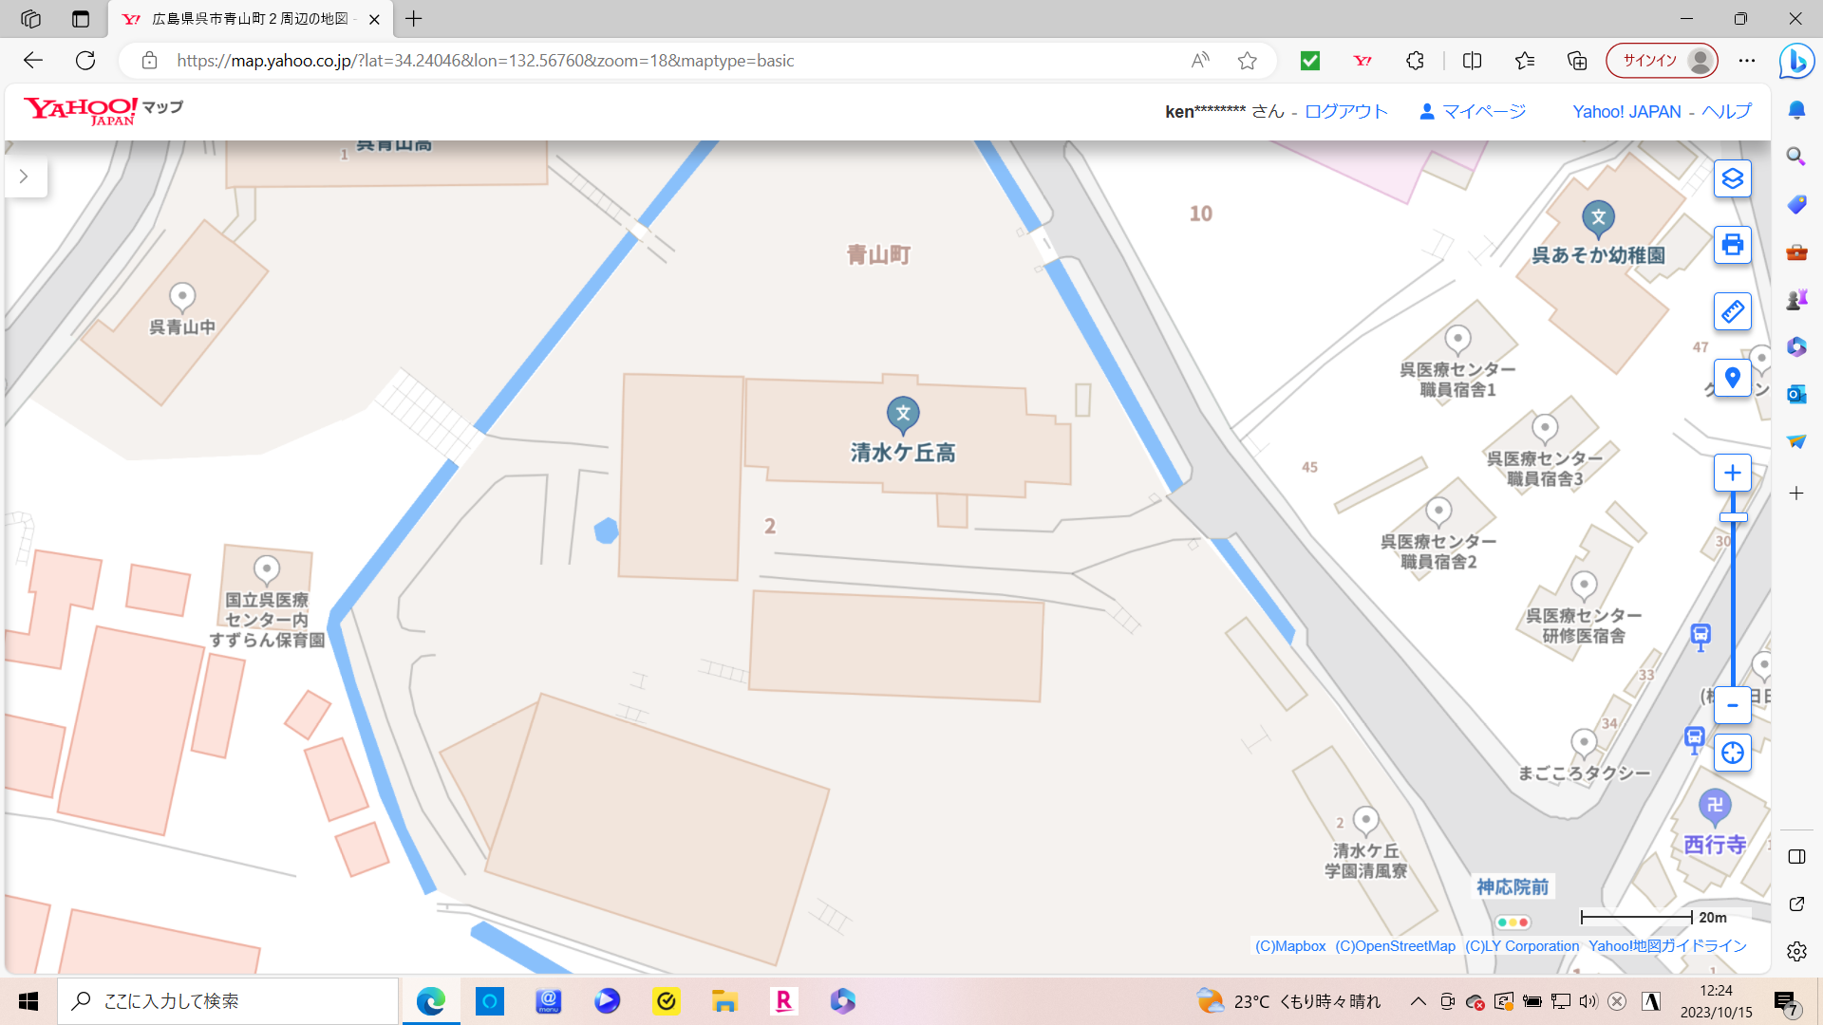

清水ヶ丘高等学校

各校4台までの駐車でお願いします。

マイクロバスを駐車する場合はご連絡ください。　090-3379-5024（中下）

入場は北側の下門から入場し、駐車は

赤枠の中に駐車してください退場は南の上門から退場してください。

※ディオの駐車場には絶対に駐車しないでください。学校に苦情の電話が入ります。

**上門**

**ディオ**

**下門**

**駐車場**

**体育館**

**テニスコート**



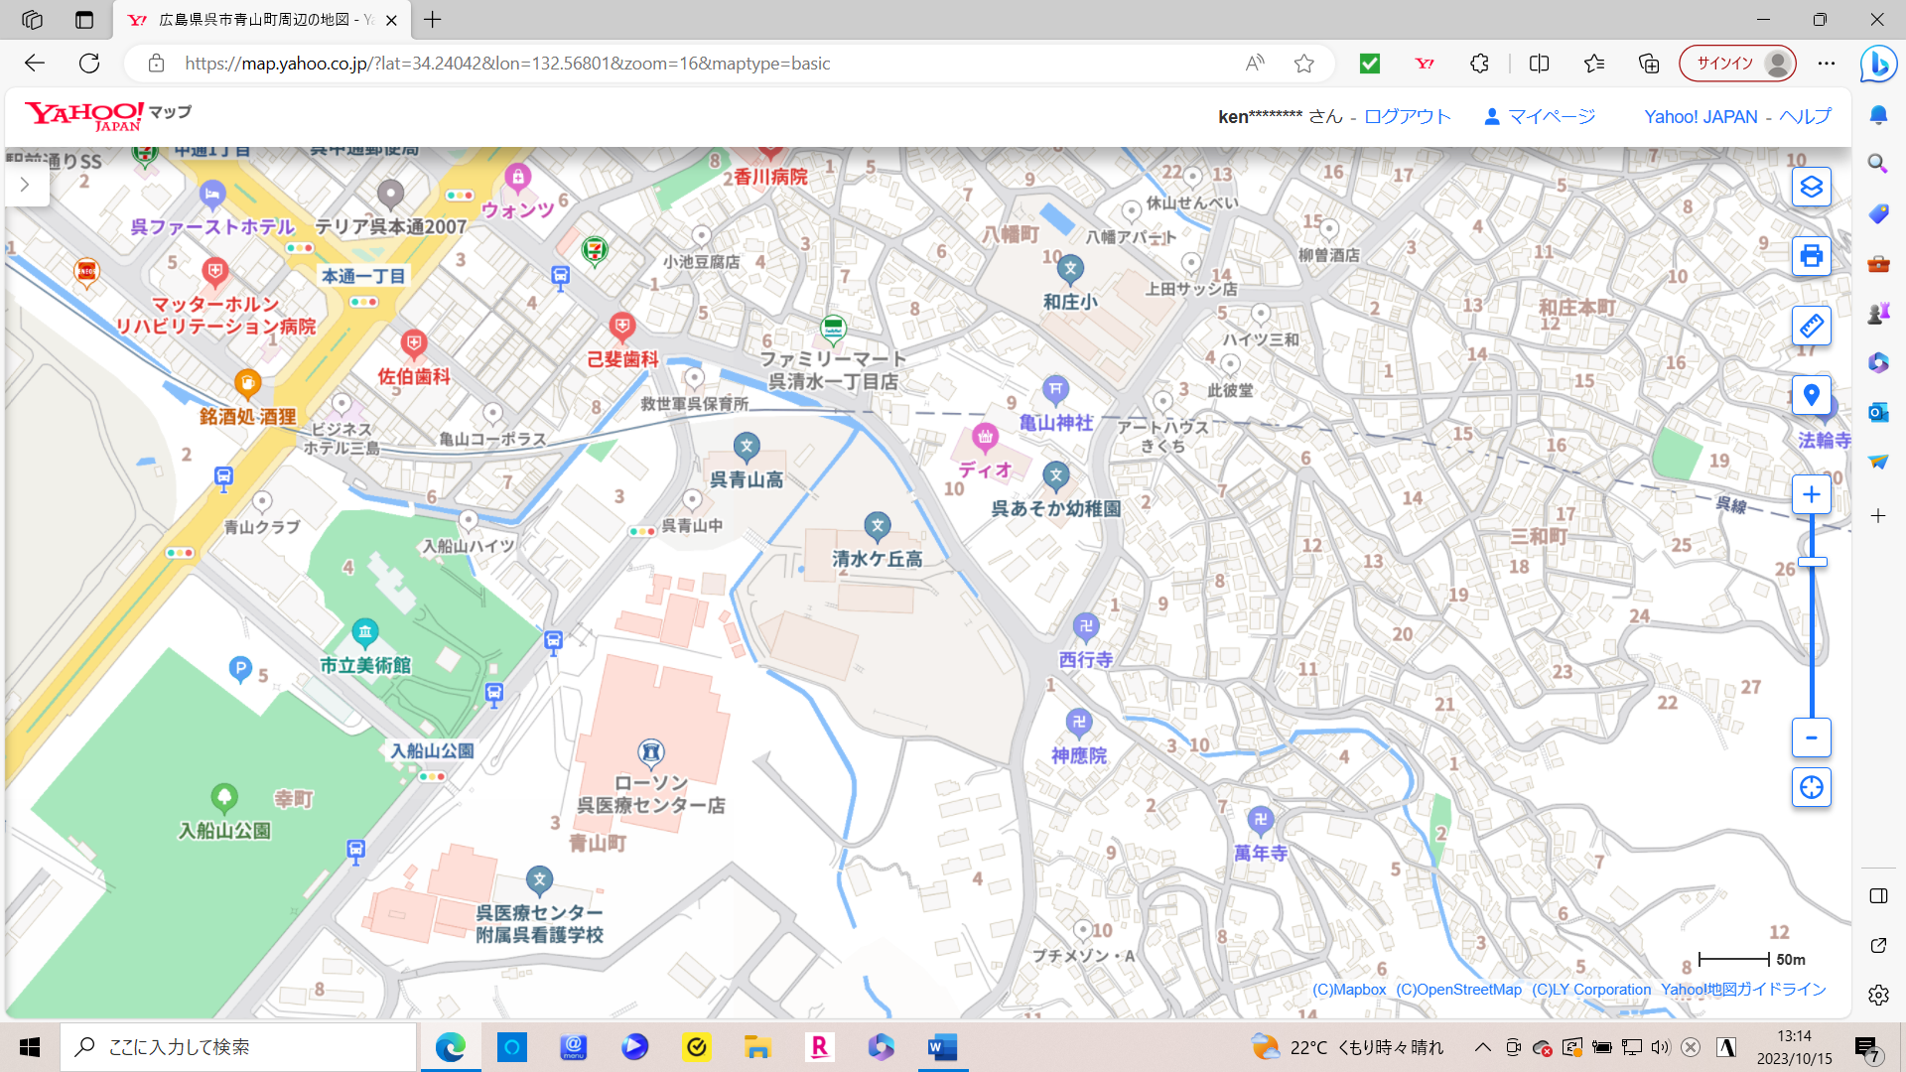

清水ヶ丘高等学校周辺

近隣の有料駐車場は、赤い●あたりにありますので、入場できない車は、そちらに駐車してください。

※ディオの駐車場には絶対に駐車しないでください。学校に苦情の電話が入ります。

ＮＯ.１

清水ヶ丘高等学校

駐車許可証

(　※学校名を入力してください　　　)高等学校

ＮＯ.２

清水ヶ丘高等学校

駐車許可証

(　※学校名を入力してください　　　)高等学校

ＮＯ.３

清水ヶ丘高等学校

駐車許可証

(　※学校名を入力してください　　　)高等学校

ＮＯ.４

清水ヶ丘高等学校

駐車許可証

(　※学校名を入力してください　　　)高等学校